20200902遛娃群师聊接孩子放学和建立基地
整理：自然美
师:我的天,今天见识了,我们这孩子第1天上学,中午放学家长那个阵势,像打仗一样。刚才又送孩子上学。
山东高真-小钻石10岁 :我快累惨了。我们不仅赶上开学，还赶上执勤。
河北一米阳光 :都一样。
无锡…雪花…谦6岁和4岁 :我们这也是排长龙。
师:旁边的午托呀，1队1队的，领着小僵尸上学去了，真是壮观。
无锡…雪花…谦6岁和4岁 :小僵尸。
师:可不，形象吗？
成都lily—帆帆男7岁为为男1岁半 :@师中午还要去接回来吗？
山东高真-小钻石10岁 :我们学校一个进校，昨天进了30分钟。
师:当然接回来，不然就变成小僵尸了。
山东孙鹏钧 10岁锻炼小侠女 :老师成功溜娃了吗？
山东高真-小钻石10岁 :在学校每天7个小时。
师:午托班直接接走，吃饭睡觉，山东孙鹏钧 10岁锻炼小侠女老师成功溜娃了吗？@山东孙鹏钧 10岁锻炼小侠女 那是必须的，中午在外头玩耍了两个多小时。
山东高真-小钻石10岁 :如果中午在学校吃，晚上延时看管，要在学校待10个半小时。
山东孙鹏钧 10岁锻炼小侠女 :午托现在是填鸭式。
师:我看着那些小孩都变成小僵尸了，根本就没有很好的精神面貌，我决定，爸爸亲自带孩子。绝对不让孩子变成小僵尸。
山东高真-小钻石10岁 :昨晚和孩子说，以后回家不要写作业了，一天七个小时学够了。
伍仕华 养心养生 :老僵尸 接 小僵尸。
山东孙鹏钧 10岁锻炼小侠女 :一个个面无表情
师:可不，孩子太可怜了，不能跑不能跳。
山东孙鹏钧 10岁锻炼小侠女 :千爸爸我决定，爸爸亲自带孩子@师终于有和我做伴的啦。
成都lily—帆帆男7岁为为男1岁半 :小学吗，我们都在学校，感觉没人中午去接，那得有个全职才行。
伍仕华 养心养生 :因为老的不会跑和跳了。
师:成都lily—帆帆男7岁为为男1岁半 小学吗，我们都在学校，感觉没人中午去接，那得有个全职才行@成都lily—帆帆男7岁为为男1岁半 我接娃。谁让千爸爸实现了人身自由。
山东高真-小钻石10岁 :下午放学，在外面玩一个小时才允许孩子进家门。
山东孙鹏钧 10岁锻炼小侠女 :全交给学校将来，孩子肯定废了。
无锡…雪花…谦6岁和4岁 :真好，都想人身自由，还有事业。
山东高真-小钻石10岁 :中午自己走回来吃饭，再自己去上学，来回走一个小时。
山东孙鹏钧 10岁锻炼小侠女 :基地办学校吧！老师？
河北一米阳光 :大环境什么时候能变。
师:告诉你们一个好消息。
山东高真-小钻石10岁 :这才两个小时啊。
无锡…雪花…谦6岁和4岁 :@师老师，给孩子报什么兴趣班好？
山东孙鹏钧 10岁锻炼小侠女 :上半天，玩半天。
师:咱们有可能在山东建立第2个基地，今年我们打算建立5个，在临沂。
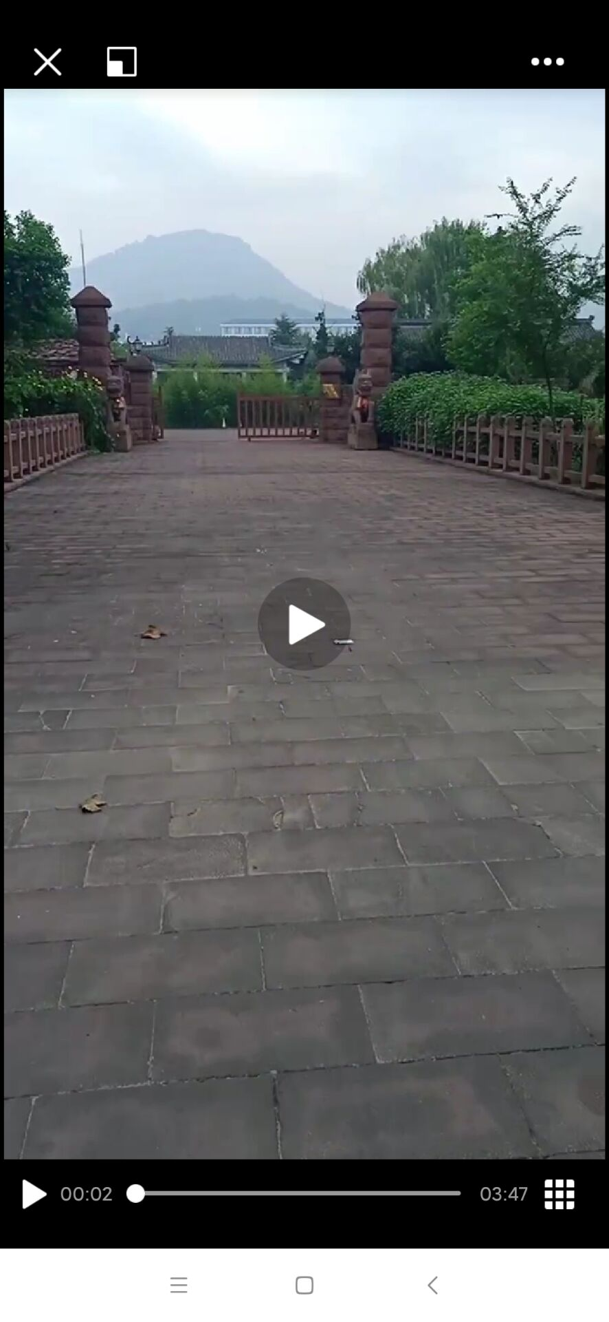
师:无锡…雪花…谦6岁和4岁 @千爸爸 老师，给孩子报什么兴趣班好？@无锡…雪花…谦6岁和4岁 一个也没报。
江苏花盼～橙橙男7岁 :从教室出来脸色蜡黄的，跑了一会儿好点了。
小桔灯 :我家娃一周只有三节体育课，四年级。
师:小僵尸都放学了？
江苏花盼～橙橙男7岁 :放了，诶，课件不允许跑，只能在教室，体育课也是室内，美术课么老师生气了，啥也没教。
师:气怎么那么大。

